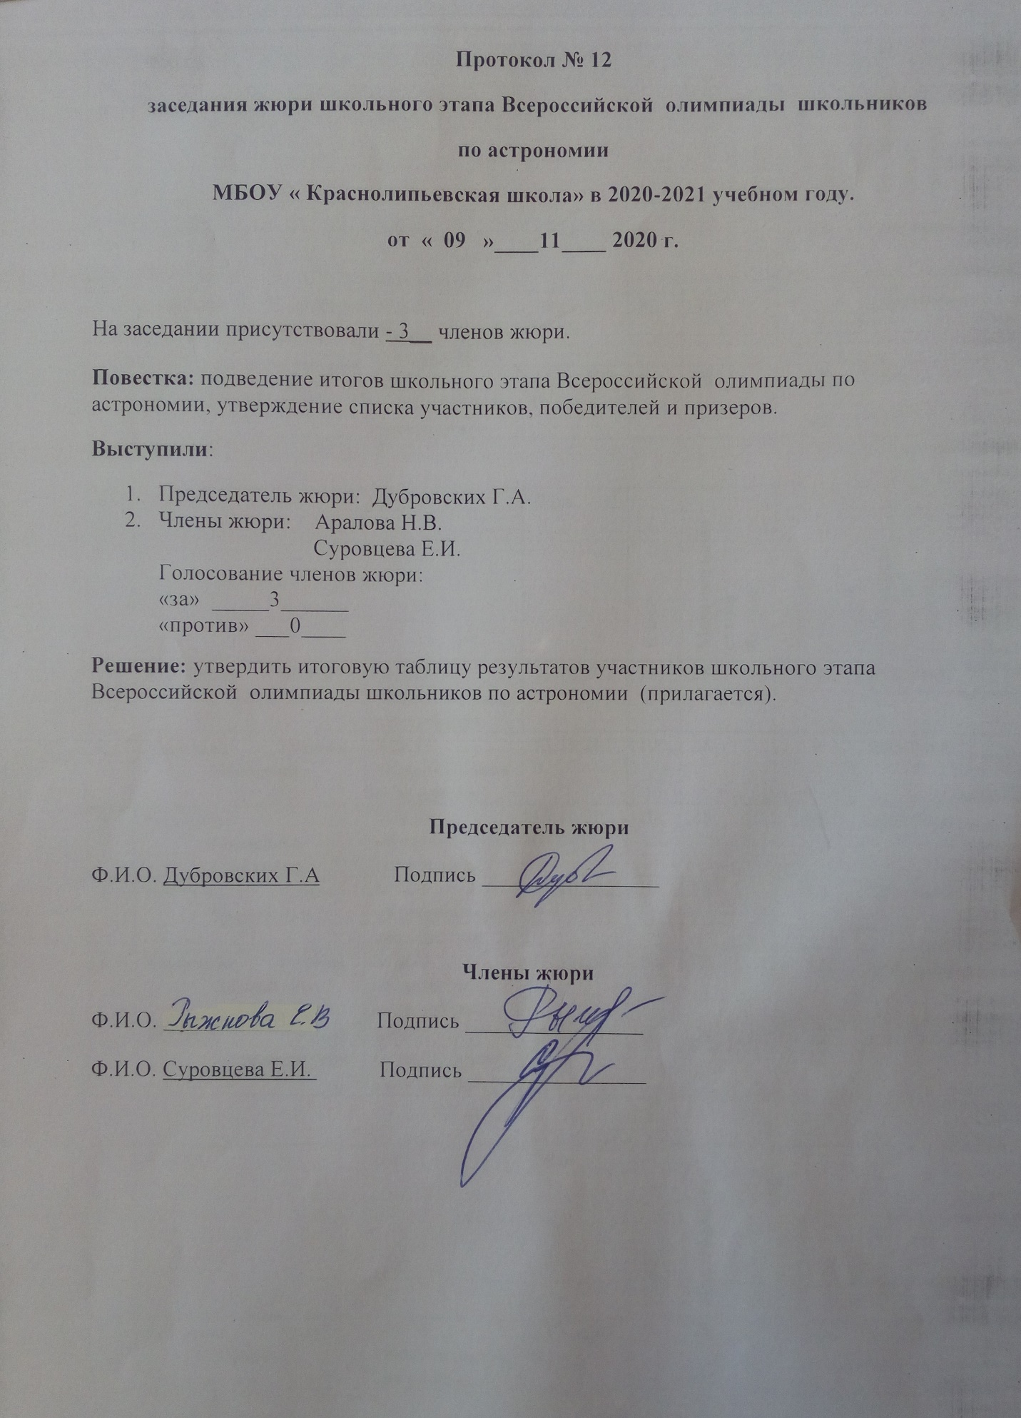

Итоговая таблица результатов участников школьного этапа Всероссийской олимпиады школьников по астрономии
МБОУ «Краснолипьевская школа», которая проходила
15.10.2020г.

№ п/п | Ф.И.О. | ОУ | Дата | Класс | Максимальная сумма  баллов | Набранная  сумма  баллов | Победитель,  призер,  участник
1 | Кирьячков  Михаил  Денисович | МБОУ «Краснолипьевская школа» | 13.10.2020 | 5 | 10 | 7,5 | победитель
2 | Канищев Григорий Викторович | МБОУ «Краснолипьевская школа» | 13.10.2020 | 5 | 10 | 5 | призер
3 | Гончаров Евгений Александрович | МБОУ «Краснолипьевская школа» | 13.10.2020 | 5 | 10 | 2,5 | участник
4 | Суровцев Александр Николаевич | МБОУ «Краснолипьевская школа» | 13.10.2020 | 5 | 10 | 2,5 | участник
5 | Меринов Артем Сергеевич | МБОУ «Краснолипьевская школа» | 13.10.2020 | 5 | 10 | 1,5 | участник

№ п/п | Ф.И.О. | ОУ | Дата | Класс | Максимальная сумма  баллов | Набранная  сумма  баллов | Победитель,  призер,  участник
1 | Кретинин Иван Александрович | МБОУ «Краснолипьевская школа» | 13.10.2020 | 6 | 16 | 7,5 | призер
2 | Самодурова  Анастасия  Алексеевна | МБОУ «Краснолипьевская школа» | 13.10.2020 | 6 | 16 | 3,5 | участник
3 | Беляева Виктория Александровна | МБОУ «Краснолипьевская школа» | 13.10.2020 | 6 | 16 | 2,5 | участник
4 | Артиков Артур  Атабекович | МБОУ «Краснолипьевская школа» | 13.10.2020 | 6 | 16 | 0 | участник

№ п/п | Ф.И.О. | ОУ | Дата | Класс | Максимальная сумма  баллов | Набранная  сумма  баллов | Победитель,  призер,  участник
1 | Асроров Исмоил Шарофович | МБОУ «Краснолипьевская школа» | 13.10.2020 | 8 | 28 | 5,5 | участник
2 | Тумайкина Валерия Анатольевна | МБОУ «Краснолипьевская школа» | 13.10.2020 | 8 | 28 | 4 | участник
3 | Лесников Игорь Васильевич | МБОУ «Краснолипьевская школа» | 13.10.2020 | 8 | 28 | 2,5 | участник

№ п/п | Ф.И.О. | ОУ | Дата | Класс | Максимальная сумма  баллов | Набранная  сумма  баллов | Победитель,  призер,  участник
1 | Ковалева Алина Васильевна | МБОУ «Краснолипьевская школа» | 13.10.2020 | 10 | 28 | 3,5 | участник
2 | Макулова Руфина Шавкатовна | МБОУ «Краснолипьевская школа» | 13.10.2020 | 10 | 28 | 3,5 | участник
3 | Турищев Андрей Александрович | МБОУ «Краснолипьевская школа» | 13.10.2020 | 10 | 28 | 3,5 | участник

№ п/п | Ф.И.О. | ОУ | Дата | Класс | Максимальная сумма  баллов | Набранная  сумма  баллов | Победитель,  призер,  участник
1 | Гришина Мария Юрьевна | МБОУ «Краснолипьевская школа» | 13.10.2020 | 11 | 28 | 10,5 | участник

